|  |  |  |  |
| --- | --- | --- | --- |
| **COLEGIO MANUELA BELTRÁN** | | | |
| ÁREA: Matemáticas | Taller: Trinomio cuadrado perfecto. | | GRADO: 8° |
| DOCENTE: Carlos Andrés Niño Merlo | | | |
| **Tema:** Trinomio cuadrado perfecto. | | **Indicadores de desempeño:**   * Identifica y aplica los conceptos de trinomio cuadrado perfecto * Identifica y aplica el factor trinomio cuadrado perfecto | |

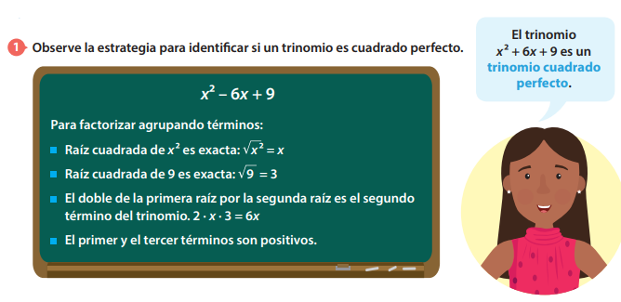



Actividad 1

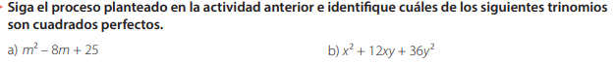





Actividad 2

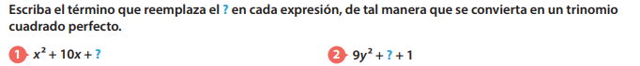





Actividad 3

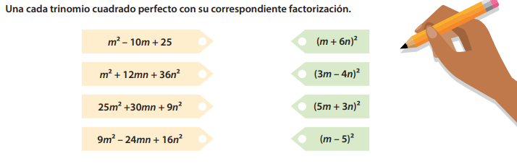



Actividad 4

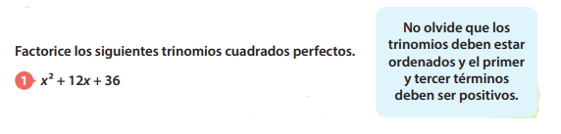







Actividad 5

